**МИНОБРНАУКИ РОССИИ**

**Санкт-Петербургский государственный**

**электротехнический университет**

**«ЛЭТИ» им. В.И. Ульянова (Ленина)**

**Кафедра информационных систем**

отчет

**по практической работе №2**

**по дисциплине «Программирование»**

Тема: Одномерные статические массивы

|  |  |  |
| --- | --- | --- |
| Студент(ка) гр. |  | Власов И. Д |
| Преподаватель |  | Глущенко А. Г. |

Санкт-Петербург

2024

**Цель работы.**

Изучение и организация одномерных массивов и их представление в памяти; получение практических навыков работы с массивами.

**Основные теоретические положения.**

**Понятие массива**

При использовании простых переменных каждой области памяти для хранения данных соответствует свое имя. Если с группой величин одинакового типа требуется выполнить однообразные действия, им дают одно имя, а различают по порядковому номеру (индексу). Это дает возможность компактно записать множество операций с использованием циклов.

### ****Пузырьковая сортировка массива (bubble sort)****

Сортировка – процесс размещения элементов заданного множества объектов в определенном порядке. Когда элементы отсортированы, их проще найти, производить с ними различные операции. Сортировка напрямую влияет на скорость алгоритма, в котором нужно обратиться к определенному элементу массива.

### ****Шейкер-сортировка массива (shaker sort)****

Shaker sort – модификация пузырьковой сортировки. Принцип работы этой сортировки аналогичен bubble sort: попарное сравнение элементов и последующий обмен местами. Но имеется существенное отличие. Как только максимальный элемент становится на свое место, алгоритм не начинает новую итерацию с первого элемента, а запускает сортировку в обратную сторону. Алгоритм гарантирует, что после выполнения первой итерации, минимальный и максимальный элемент будут в начале и конце массива соответственно.

### ****Сортировка массива расчёской (comb sort)****

Comb sort (сортировка расческой) – ещё одна модификация сортировки пузырьком. Алгоритм был разработан специально для случаев, когда минимальные элементы стоят слишком далеко, или максимальные – слишком близко к началу массива. В сортировке расческой переставляются элементы, стоящие на расстоянии.

### ****Сортировка массива вставками (insert sort)****

Сортировка вставками (insert sort) – алгоритм сортировки, в котором элементы массива просматриваются по одному, и каждый новый элемент размещается в подходящее место среди ранее упорядоченных элементов.

### ****Быстрая сортировка массива (quick sort)****

Быстрая сортировка (quick sort) – одна из самых быстрых сортировок. Эта сортировка по сути является существенно улучшенной версией алгоритма пузырьковой сортировки.

Общая идея алгоритма состоит в том, что сначала выбирается из массива элемент, который называется опорным. От выбора опорного элемента не зависит корректность алгоритма, но в отдельных случаях может сильно зависеть его эффективность. Затем необходимо сравнить все остальные элементы с опорным и переставить их в массиве так, чтобы разбить массив на три непрерывных отрезка, следующие друг за другом: меньше опорного, раны опорному и больше опорного. Для меньших и больших значений необходимо выполнить рекурсивно ту же последовательность операций, если длина отрезка больше единицы.

## **Бинарный поиск**

Алгоритм бинарного поиска – классический алгоритм поиска в отсортированном массиве, который использует дробление массива на половины. Если элемент, который необходимо найти, присутствует в списке, то бинарный поиск возвращает ту позицию, в которой он был найден.

**Выполнение работы.**

1)Входим в меню

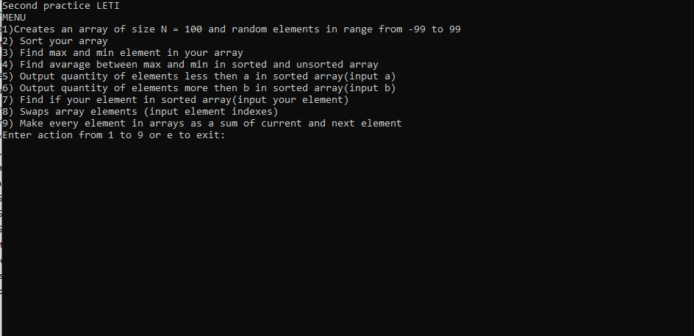

2)Выполняем сортировку и смотрим скорость ее выполнения

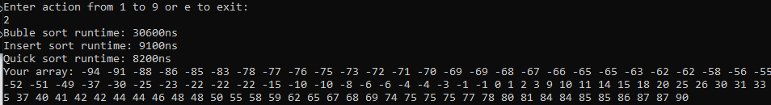

3)Выполняем 3-7 задание



